**烟台科技学院**

**关于单人椅、折叠桌采购与安装项目**

**公**

**开**

**询**

**价**

**邀**

**请**

**函**

**项目编号：****YKG2021006（1）**

**项目名称：****单人椅、折叠桌采购与安装项目**

**一、询价邀请函**

烟台科技学院（原济南大学泉城学院），是国家教育部和山东省人民政府批准成立的全日制普通本科高校。位于人间仙境—山东蓬莱，现有全日制在校生15000余人，基础设施完备，教学科研条件优越。根据需要，对烟台科技学院单人椅、折叠桌采购与安装项目进行公开询价，欢迎国内合格参与人参与。

一、项目说明

* 1. 项目名称：烟台科技学院单人椅、折叠桌采购与安装项目
  2. 数量及主要技术要求:详见《公开询价项目介绍》
  3. 参与人资格标准：

（1）参与人应具有家具制作与安装的资格及能力。具备相应的维护保养能力。

（2）参与人应遵守中国的有关法律、法规和规章的规定。

（3）参与人具有2年以上（包括2年）3个以上同类项目销售和良好的售后服务应用成功案例,近三年未发生重大安全或质量事故。

（4）参与人须有良好的商业信誉和健全的财务制度。

（5）参与人有依法缴纳税金和社会保障资金的良好记录。

* 1. 报价响应文件递交方式：密封报价并邮寄。
  2. 报价响应文件递交截止时间：2021年11月5日上午09:00前。

7. 报价响应文件递交地点：烟台科技学院图文楼616室。

联系人：邵阳；联系电话：18754518111

二、参与人须知

1.所有货物均以人民币报价；

2.报价响应文件3份，报价响应文件必须用A4幅面纸张打印，须由参与人填写并加盖公章（正本1份副本2份）；

3.报价响应文件用不退色墨水书写或打印，因字迹潦草或表达不清所引起的后果由参与人自负；

4. **报价响应文件及所有相关资料需同时进行密封处理，并在密封处加盖公章，未做密封处理及未加盖公章的视为无效报价；**

5.一个参与人只能提交一个报价响应文件。但如果参与人之间存在下列互为关联关系情形之一的，不得同时参加本项目报价：

(1) 法定代表人为同一人的两个及两个以上法人；

(2) 母公司、直接或间接持股50％及以上的被投资公司;

(3) 均为同一家母公司直接或间接持股50％及以上的被投资公司。

三、售后服务要求

1.免费保修期质保不少于3年；

2.应急维修时间安排2小时内响应8小时内维修完毕；

四、确定成交参与人标准及原则：

所投产品符合采购需求、质量和服务要求,经过磋商所报价格为合理价格的参与人为成交参与人，最低报价不作为成交的保证。

**二、公开询价货物参数**

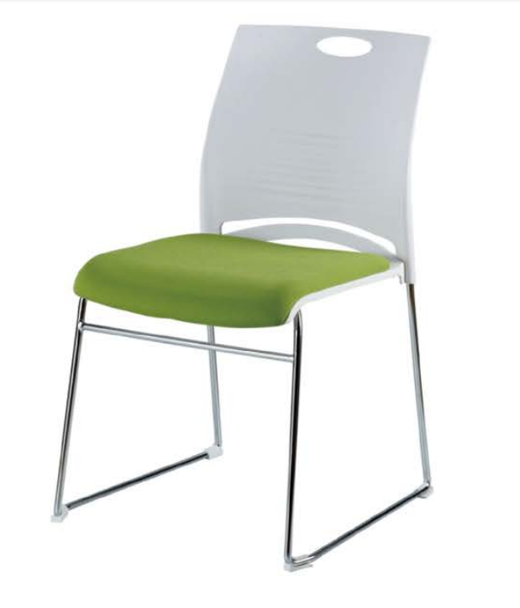

1. 椅背：原生PP材料添加适量的玻璃纤维，既保证坐感的舒适性又保证强度，椅座表面采用专业办公网布饰面，环保定型海绵，弹力座布，椅座有内弧形，符合人体工程学（座面为橘色）。
2. 椅子框架 ≥12mm实心电镀圆钢，一次性压弯成型。底下带防滑垫；稳固；可轻松堆叠。

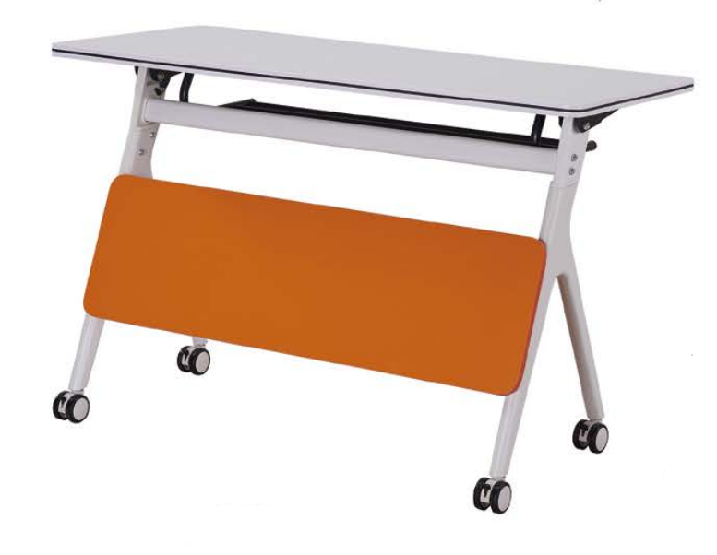

折叠桌：规格：1200W*500D*750H

1. 面板为≥25厘米厚暖白色麻面实木颗粒三聚氰胺板，接近色≥1.7mm厚PVC封边条，板材环保等级为E1级；封边采用全自动封边机热熔胶封边。
2. 面板底架位钢架可折叠底架、架子尺寸为1000mm*300mm*725mm、主体选用优质钢材、缩管组焊一体工艺下架，经打磨抛光、酸洗、磷化、防腐等工艺处理，表面为静电粉末喷涂处理。
3. 置物架选用优质钢架，内径为书架设计，采用无尘静电喷涂处理。

4、脚轮：塑料ABS脚轮，黑白双色，带刹车装置。 5、组合拼接件为ABS工程塑料子母扣，手动旋转式活动，使用方便。

6、前置挡板环保等级为E1三聚氰胺板（绿色），封边采用全自动封边机热熔胶封边、尺寸为1000mm*300mm。

7、其他：桌子四角导圆处理。

整体效果：

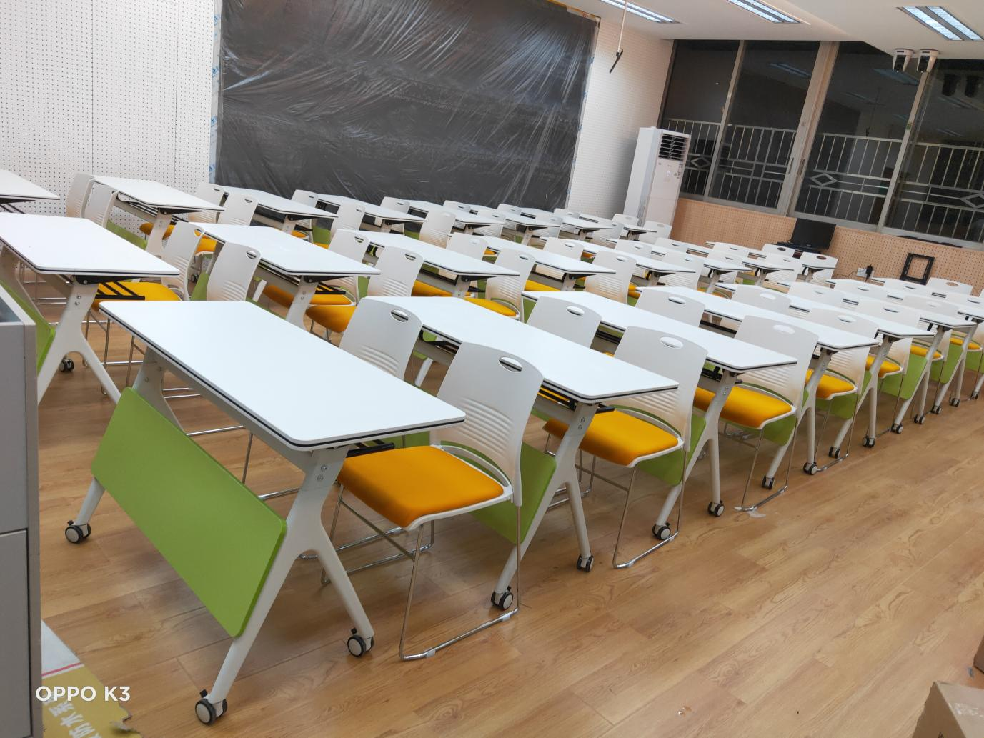

**烟台科技学院**

**关于单人椅、折叠桌采购与安装项目**

**报**

**价**

**响**

**应**

**文**

**件**

**参与人名称（公司全称）：XXXX**

**参与人授权代表：XXXX**

**日 期：**

**此封面应作为报价响应文件封面**

**1、询价响应函**

致：烟台科技学院

根据贵方为 项目的公开询价邀请（编号）: ，本签字代表（全名、职务）正式授权并代表我方（参与人公司名称、地址）提交下述文件正本1份和副本2份。

(1) 分项报价表

(2) 参与人资格证明文件

(3) 质保期和售后服务承诺书

据此函，签字代表宣布同意如下：

1.所附详细报价表中规定的应提供和交付的货物及服务报价总价（国内现场交货价）为人民币 ，即 （中文表述）。

2.参与人已详细审查全部公开询价文件，包括修改文件（如有的话）和有关附件，将自行承担因对全部询价响应文件理解不正确或误解而产生的相应后果。

3.参与人保证遵守公开询价文件的全部规定，参与人所提交的材料中所含的信息均为真实、准确、完整，且不具有任何误导性。

4.参与人将按公开询价文件的规定履行合同责任和义务。

5.参与人同意提供按照采购单位可能要求的与其公开询价有关的一切数据或资料，完全理解贵方不一定要接受最低的报价或收到的任何询价响应文件。

6.与本此公开询价有关的一切正式往来通讯请寄：

地址： 邮编：

电话： 传真：

参与人授权代表签字：

参与人（公司全称并加盖公章）：

日 期： 年 月 日

**2、分项报价一览表**

参与人：（公司全称并加盖公章）项目编号：

货币单位：

|  |  |  |  |  |  |
| --- | --- | --- | --- | --- | --- |
| **序号** | **名称** | **制作要求** | **数量/单位** | **单价** | **总价** |
| **1** | 单人椅 | 椅背：原生PP材料添加适量的玻璃纤维，既保证坐感的舒适性又保证强度，椅座表面采用专业办公网布饰面，环保定型海绵，弹力座布，椅座有内弧形，符合人体工程学（座面为橘色）。  椅子框架 ≥12mm实心电镀圆钢，一次性压弯成型。底下带防滑垫；稳固；可轻松堆叠。 | 300（把） |  |  |
| **2** | 折叠桌 | 折叠桌：规格：1200W*500D*750H  面板为≥25厘米厚暖白色麻面实木颗粒三聚氰胺板，接近色≥1.7mm厚PVC封边条，板材环保等级为E1级；封边采用全自动封边机热熔胶封边；  面板底架位钢架可折叠底架、架子尺寸为1000mm*300mm*725mm、主体选用优质钢材、缩管组焊一体工艺下架，经打磨抛光、酸洗、磷化、防腐等工艺处理，表面为静电粉末喷涂处理。  置物架选用优质钢架，内径为书架设计，采用无尘静电喷涂处理；  脚轮：塑料ABS脚轮，黑白双色，带刹车装置； 组合拼接件为ABS工程塑料子母扣，手动旋转式活动，使用方便；  前置挡板环保等级为E1三聚氰胺板（绿色），封边采用全自动封边机热熔胶封边、尺寸为1000mm*300mm。 | 150（套） |  |  |

参与人授权代表（签字或盖章）：

日 期：

**3、参与人的资格证明文件**

**3-1关于资格的声明函**

烟台科技学院：

关于贵方年月日 （项目编号）公开询价邀请，本签字人愿意参加本次报价，提供公开询价文件中规定的货物，并证明提交的下列文件和说明是准确的和真实的。

1．本签字人确认资格文件中的说明以及公开询价文件中所有提交的文件和材料是真实的、准确的。

2．我方的资格声明正本1份，副本2份，随报价响应文件一同递交。

参与人（公司全称并加盖公章）：

地 址：

邮 编：

电 话或传 真：

参与人授权代表：

**3-2企业法人营业执照（复印件并加盖公章）**

烟台科技学院：

现附上由（签发机关名称）签发的我方法人营业执照复印件，该执照业经年检，真实有效。

参 与 人（全称并加盖公章）：

参与人授权代表：

日 期：

**4.质保期和售后服务承诺书**

参与人根据公开询价文件中对售后服务的要求，结合自身实际情况进行承诺（含产品质量保障体系等）、交货周期承诺等。

承诺如下：

参 与 人（公司全称并加盖公章）：

参与人授权代表：

日 期：